「南海トラフ地震臨時情報」とリスク管理（資料の一部更新）

2024.11.2　JRMN情報交換会

１．「地震は予知できる」から「地震は予知できない」への転換

２．必ずくる地震被害の大きさ

３．南海トラフ地震臨時情報

４．北海道・三陸沖後発地震注意情報

５．「南海トラフ地震の多様な発生形態に備えた防災対応検討ガイドライン（第1版）」

６．2024年8月8日発令「南海トラフ地震臨時情報(巨大地震注意)に伴う政府としての特別な注意の呼びかけ」について

７．今回の南海トラフ地震臨時情報の市民の反応

８．日本地震学会の2024年度秋季大会の参加者の見解

９．南海トラフ地震臨時情報への対応アンケート調査結果＜民間企業442社＞

10．リスク管理について

１．「地震は予知できる」から「地震は予知できない」への転換

（「必ずくる震災で日本を終わらせないために」福和伸夫著）

１）「大規模地震対策特別措置法」は地震を予知できることが前提

「大規模地震対策特別措置法」1978制定

・気象庁が「地震予知情報」を発表

・内閣総理大臣が「警戒宣言」を発令

・あらゆる社会活動を制限し、２～３日以内の地震の発生をまつ

（科学は万能と思ったバラ色の時代。「今は無理だけれど10年後には予知できる」という楽観的な空気があった）

阪神淡路大震災（1995）、東日本大震災（2011）

2017年「大規模地震対策特別措置法」が凍結。地震は予知できないことに。

２）予知なき時代の南海トラフ地震対応等

2018年「南海トラフ沿いの異常な現象への防災対応検討ワーキンググループ」→南海トラフ巨大地震対策検討ワーキンググループ（R5～）

・「予知はできなくても被害は防ぎたい。防ぐためには確かな根拠がなくても警戒を呼び掛け、人々を避難させなければならない。警戒が続けば社会はマヒし、生産はとまる。地震が来なくても「社会を殺す」ことになりかねない」

・「命を守ろうとすれば社会が動かない。社会を動かそうとすれば命を守れない」というジレンマ。

・「南海トラフ地震臨時情報」、「北海道・三陸沖後発地震注意情報」

２．必ずくる地震被害の大きさ

１）南海トラフ地震、首都直下地震、日本海溝・千島海溝沿いの巨大地震



３．南海トラフ地震臨時情報

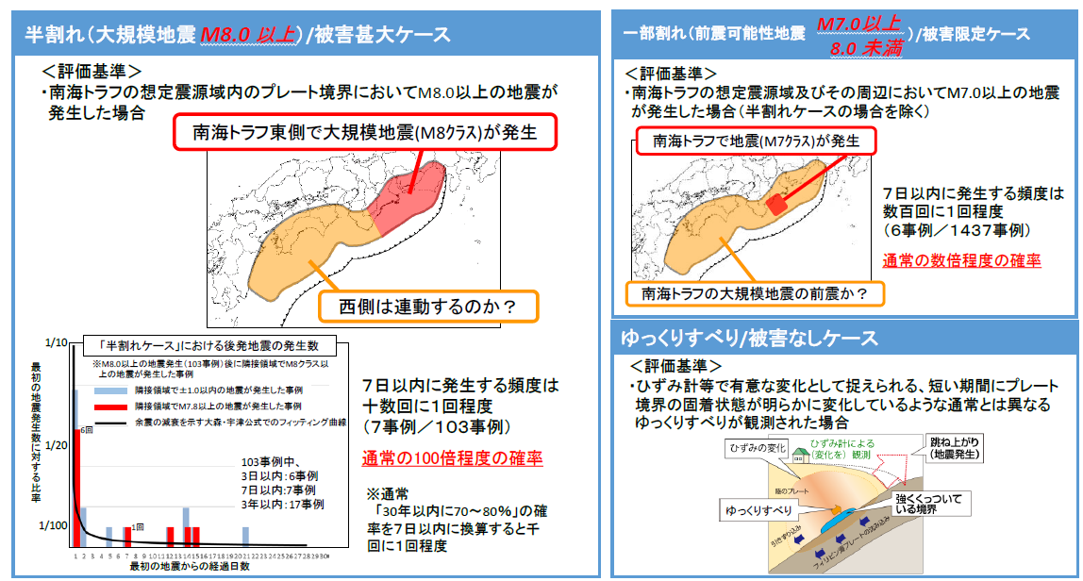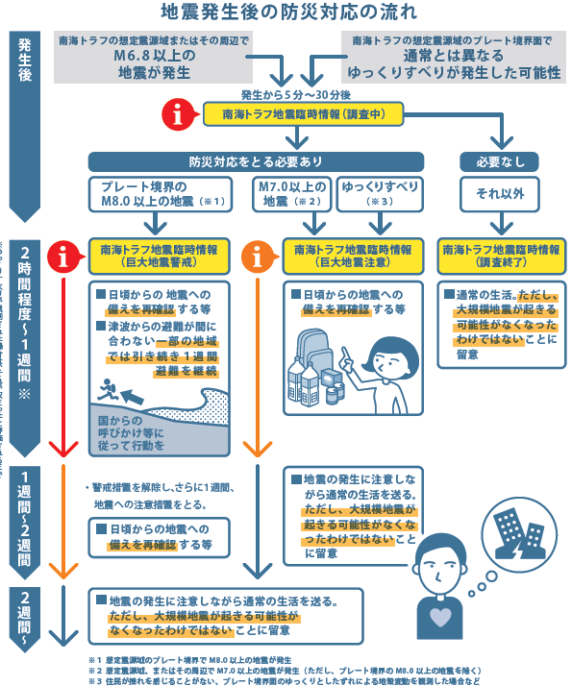

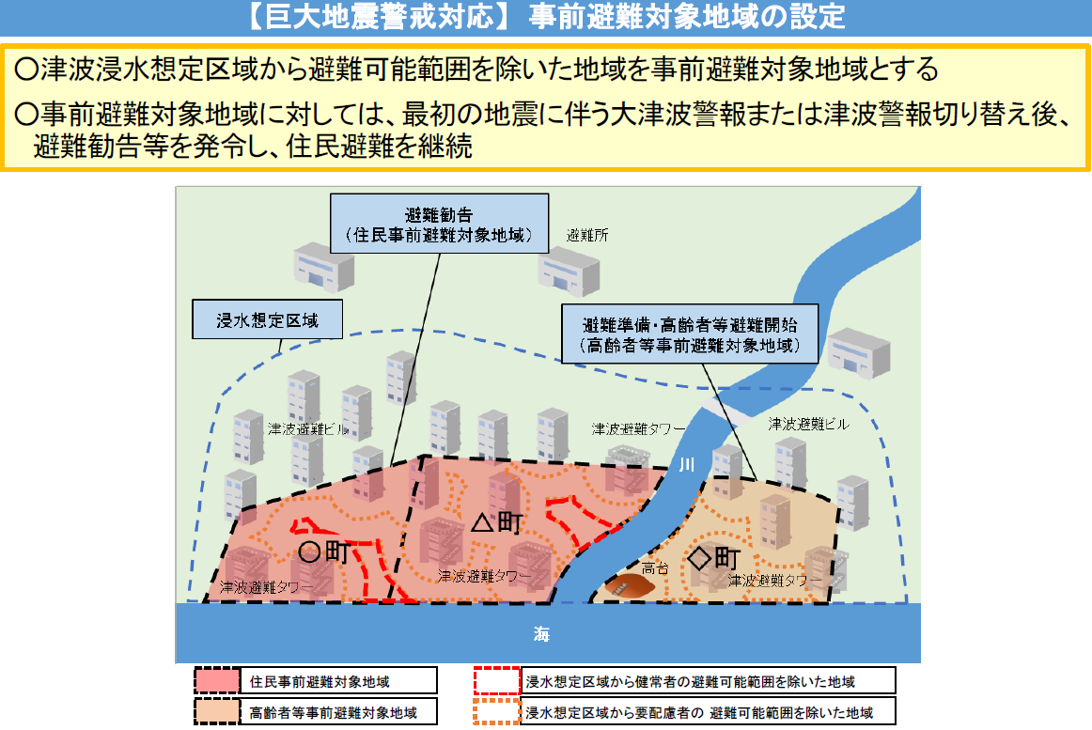

４．北海道・三陸沖後発地震注意情報

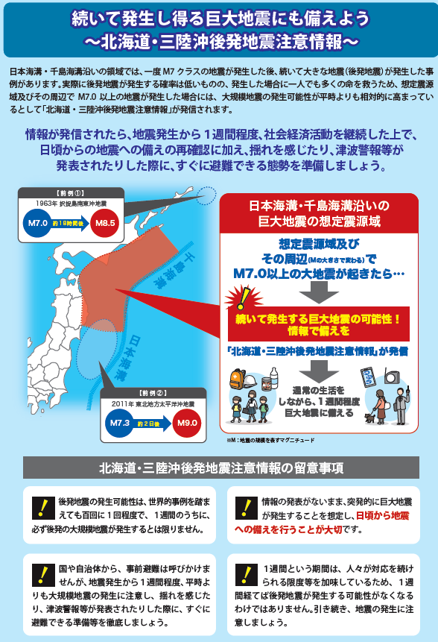

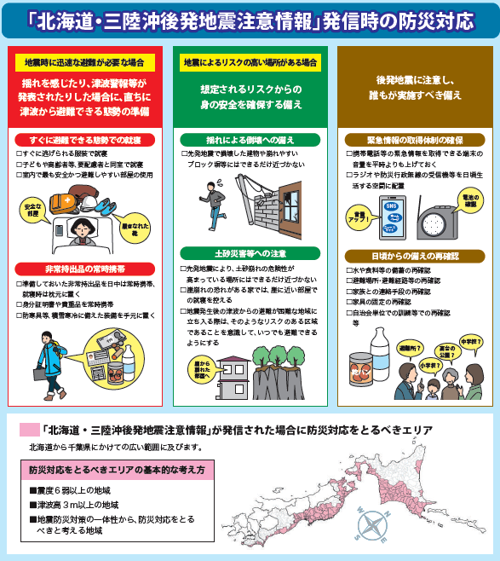

５．「南海トラフ地震の多様な発生形態に備えた防災対応検討ガイドライン（第1版）」

ガイドラインの位置づけ

○南海トラフ大規模地震の発生可能性が高まったと評価された場合に、地方公共団体、指定公共機関、企業等が、とるべき防災対応を検討し、あらかじめ計画としてとりまとめるために参考となる事項を記載

○南海トラフ地震防災対策推進地域内にある地方公共団体、指定公共機関、不特定多数の者が利用する施設、危険物を取扱う施設等を管理又は運営する者等が活用することを想定

○突発的な地震発生に備えて対策を進めていくことが基本であるが、国が南海トラフ沿いの地域において地震の発生可能性が高まっている旨の情報を発表した場合には、その情報を活用し被害軽減につなげていくことが重要

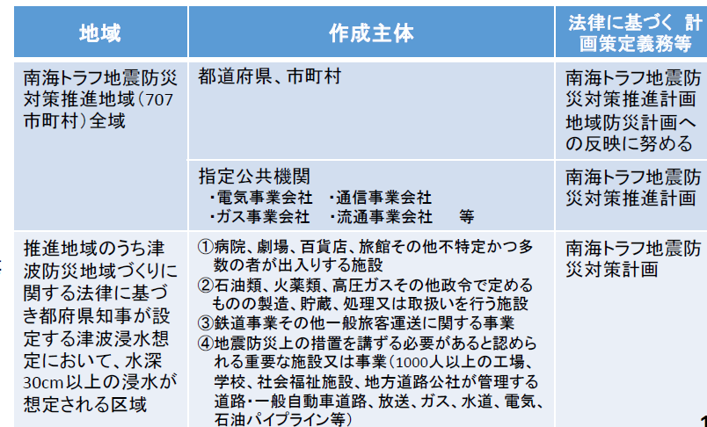

防災対応の基本的な考え方

○地震発生時期等の確度の高い予測は困難であり、完全に安全な防災対応を実施することは現実的に困難であることを踏まえ、地震発生可能性と防災対応の実施による日常生活・企業活動への影響のバランスを考慮しつつ、「より安全な防災行動を選択」するという考え方が重要

〇日常生活等への影響を減らし、より安全性を高めるためには、平時から突発地震に備えた事前対策を進めることが重要

企業等における防災対応の検討

○地震発生時期等の確度の高い予測は困難であり、完全に安全な防災対応を実施することは現実的に困難であることを踏まえ、日頃からの地震への備えを再確認する等警戒レベルを上げることを基本に、個々の状況に応じて適切な防災対応を実施したうえで、できる限り事業を継続することが望ましい

○住民事前避難地域内での明らかに生命に危険が及ぶ活動等に対しては、それを回避する措置を実施することが必要である

企業等における具体的な防災対応の検討

○防災対応検討の前提となる諸条件から想定される影響を踏まえ、南海トラフ地震が突発的に発生した際のBCPを参考に、必要な事業を継続するための措置を検討するとともに、後発地震に備えた具体的な防災対応について検討

企業等における必要な事業を継続するための措置

○南海トラフ地震臨時情報（巨大地震警戒）や同情報（巨大地震注意）発表後、一部地域の避難や被害を踏まえ、人的・物的資源が一部制限されている中で、企業活動を１週間どのように継続するか検討

企業等における具体的な防災対応の検討（確実に実施すべき事項）

○すべての企業等は「日頃からの地震への備えの再確認等警戒レベルを上げる措置」を中心とした防災対応を実施

○不特定多数の者が利用する施設等を管理・運営する企業等は、「施設及び設備等の点検」を確実に実施

○事前避難対象地域内の企業等は、「従業員等の安全確保」を確実に実施

６．2024年8月8日発令「南海トラフ地震臨時情報(巨大地震注意)に伴う政府としての特別な注意の呼びかけ」について

（令和６年８月15 日18 時00 分　内閣府（ 防災担当）気象庁地震火山部　報道発表資料）

１）発生した地震の状況



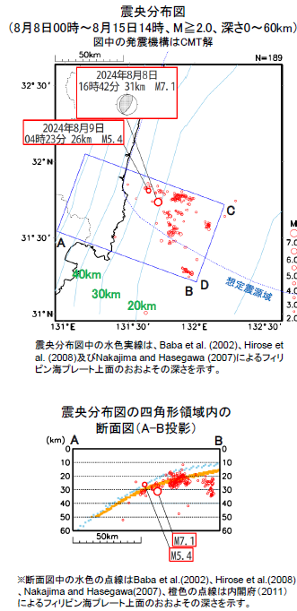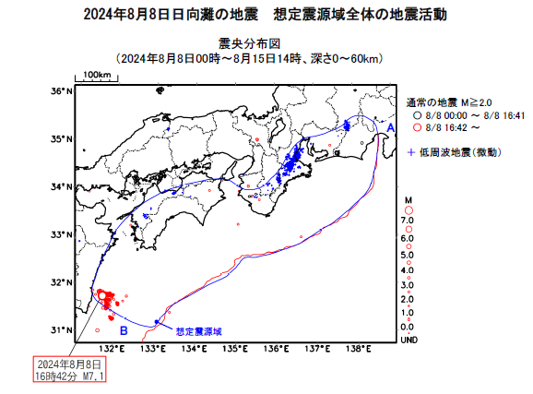

２）南海トラフ地震臨時情報(巨大地震注意)の発表（呼びかけ開始）から呼びかけ終了まで

・

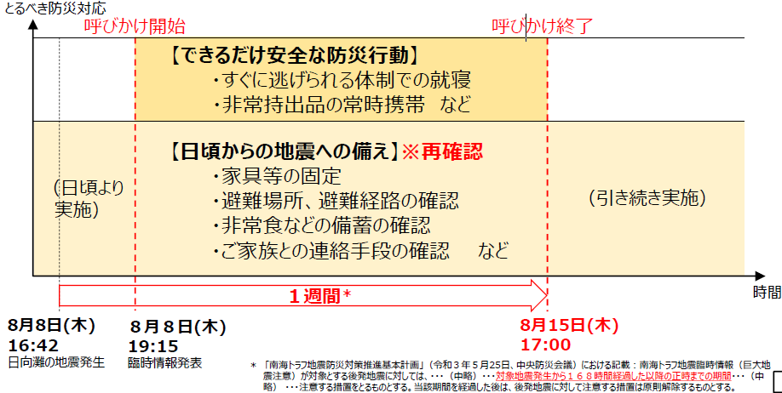

３）日頃からの備えとは

・定住者に対する内容で、経済活動や観光などに関する事項は言及していない

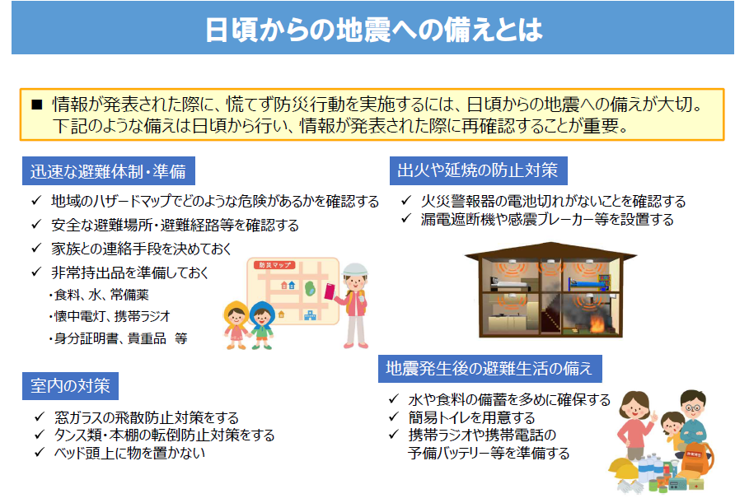

７．今回の南海トラフ地震臨時情報の市民の反応

１．過剰反応を招いた（時事通信 政治部2024年08月15日20時32分配信）

・三重、和歌山、徳島、愛媛、高知、宮崎各県などで宿泊のキャンセルが例年より増加

・物資の買い占め

・鉄道会社での徐行運転や一部運休

２．4人に3人が「地震が起こると思った」（TBSテレビ　2024年8月15日(木) 17:22）

・東京大学の関谷直也教授らのインターネットで緊急アンケート

　「大きくはないが、地震が起こると思った」が44.8％

　「大きな地震が起こると思った」が30％

　合計約75％が地震は起こると思った。

・「地震予知」の情報と誤解

・地震の起こる可能性が高くなっているということを、普段からきちんと説明しておくべき

３．どのような地震対策行動をとったか（NHK　2024年8月15日 16時18分）

・東京大学の関谷直也教授らのインターネットで緊急アンケート

　「水や食料などの備蓄を確認した」が19.7％

　「家族との連絡方法を確認した」が9.2％

　「家具の転倒防止を確認した」が8.1％

　「旅行・帰省や遊びの予定を変更した」は2.1％

・地震の起こる確率は低いと理解され、呼びかけられた内容の取り組みをしなくなる可能性も

８．日本地震学会の2024年度秋季大会の参加者の見解（10/26(土) 6:02配信　TBS NEWS DIG Powered by JNN）

１．「科学的根拠と制度設計に問題あり」（石橋克彦・神戸大学名誉教授）

（科学的根拠に問題あり）

・17世紀以降、日向灘を震源とする地震が南海トラフ地震に先行して発生した事実は確認されていない。

・巨大地震発生の可能性に、南海トラフ地震の特性を考慮せず、世界で発生した地震の統計データをそのまま当てはめているのは意味がない。

（制度設計に問題あり）

・臨時情報が発表されて内閣府の呼びかけで国民が一斉に防災行動を起こすという、その大きな図式は（大震法を）踏襲している

・南海トラフ巨大地震は「不意打ちで起きる可能性の方が高く」、地震は突然発生するとの前提で「社会を地震に対して強くすること大事」

２．会見「“3人目”の説明者がいない8月8日の記者会見、誰が防災対応の情報発信を担うのか」（松本大学総合経営学部・入江さやか教授）

・気象庁の束田課長が地震活動の観測や監視を行う気象庁の立場から技術的な解説を行った。

・南海トラフ地震検討会会長の平田氏が地震の専門家の立場から「臨時情報（巨大地震注意）」と評価した科学的根拠や理由等を説明した。

・防災行政の担い手、例えば内閣府防災の職員がいるべきで、国民に具体的にどのような防災対応を望むのか等の呼びかけがなかった。

・臨時情報が出たとき、『海水浴に行って良いですか?』という問いに会見で誰が答えるのか。責任の所在が曖昧なのは国民に大変不幸なこと

３．本質的な防災行動には繋がらずなど（関西大学社会安全学部・林能成教授）

（2024年8月下旬にアンケートを実施し、2023年7月の調査結果と比較）

・「飲料水を準備している」が53.8％→64.7％、「非常用のトイレを準備している」が24.8％→32.8％、物品の購入が10ポイント程度上昇

・「非常持ち出し品の確認」等も増えたが、推奨される上位の行動（家具の固定の確認等）には結びついていない

・将来転居する際に「耐震性能を重視する」「津波浸水域を避ける」等、地震や津波への本質的な備えを促進する効果は大きくなかった

（「（巨大地震注意）」→「（地震準備強化）」への見直しを提言）

・臨時情報が期待しているのは地震の備えの促進のはずだが、地震の予知がなされたかのような誤った印象だけを情報の受け手に与えた

９．南海トラフ地震臨時情報への対応アンケート調査結果＜民間企業442社＞（リスク対策.com資料）

１．サマリー

①8月の臨時情報発表以降、対応計画の策定企業が増加している

②全体の63％が対応に課題を感じている

③自社施設の所在地域（南海トラフ地震防災対策推進地域や同津波エリア内）によって、臨時情報の受け止め方に差が出た

④今後、臨時情報（巨大地震注意・警戒）が発表された際は、行動量が増える

⑤自社施設の所在地域、BCPの実効性、臨時情報対応計画の策定状況により行動量に差がある

⑥BCPの実効性や臨時情報対応計画の策定状況により課題に差がある

２．ＢＣＰの策定状況、臨時情報への対応計画策定状況

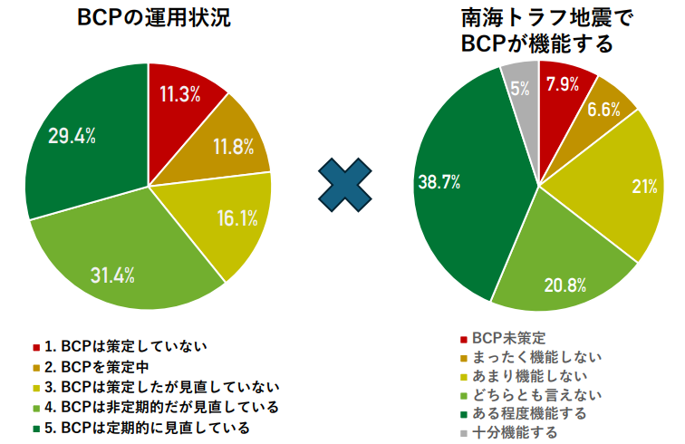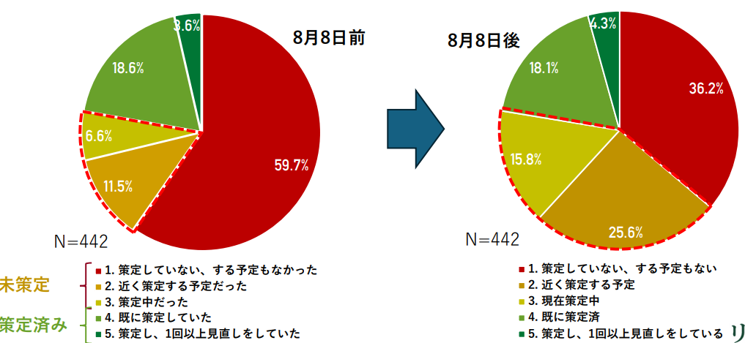

10．リスク管理について

・地震や臨時情報についての個人・家庭のリスク管理、地域・団体のリスク管理、行政・社会のリスク管理（ハード面とソフト面）

・個人、家庭でのリスク管理について考えてみよう

1. 地震に対する日頃の対策・発生時の対策
2. 巨大地震注意(M7発生時)に対する日頃の対策・発出時の対策
3. 巨大地震警戒(M8発生時)に対する日頃の対策・発出時の対策

・臨時情報に対するリスク管理を新しい発想へつなげよう

1. 年に1度７日間の避難生活（または疑似避難生活）を実践することでみえてくるものがあるはず。
2. 地震発生後への貢献として資格や技能を身につける（防災士資格・上級救命講習）

（防災士：日本防災士機構が認証、※2024年9月末日時点で累計296,214 名の防災士が認証されている）

日本防災士機構は、阪神・淡路大震災の教訓の伝承と市民による新しい防災への取り組みを推進し、我が国の防災と危機管理に寄与することを目的に2002年（平成14年）に創設されました。国を初めとする公的な財政支援によるものではなく、純然たる民間自律の発想と、民間パワーによる努力によって地域防災力の向上に貢献しています。現在、全国の地方自治体や国立大学等の教育機関、民間研修機関において積極的な防災士の養成の取り組みが進められ、それぞれの地域の自主防災組織や学校、福祉施設、事業所等で防災士の配置・活用の動きが広がっています。

防災士とは”自助”“共助”“協働”を原則として、社会の様々な場で防災力を高める活動が期待され、そのための十分な意識と一定の知識・技能を修得したことを日本防災士機構が認証した人です。